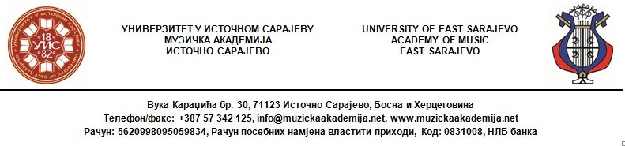

Пријавни образац
Музичка академија Универзитета у Источном Сарајеву
Катедра за теоријску наставу

ДАНИ ВОЈИНА КОМАДИНЕ
ПРИЈАВА УЧЕШЋА ЗА ПРВИ НАУЧНИ СКУП
САВРЕМЕНО И ТРАДИЦИОНАЛНО У МУЗИЧКОМ СТВАРАЛАШТВУ
13–14. децембар 2019.
Послати на e-mail: dvknaucniskup@mak.ues.rs.ba
(са назнаком: За Научни скуп, Име и Презиме, 2019

Име и презиме аутора
Научно звање
e-mail адреса
Телефон
Институција запослења, град, држава
Адреса институције запослења
Учешће – пасивно, активно
Језик излагања рада*
Наслов рада*
Сажетак рада*
(око 100 ријечи)
Кључне ријечи*
(три до пет ријечи)
Биографија аутора*
(до 150 ријечи)
Наслов рада на енглеском језику**
Сажетак рада на енглеском језику**
Кључне ријечи на енглеском језику**
* попуњавају активни учесници скупа.
**није обавезно.

